Προσθήκη ανάρτησης στο ιστολόγιο

Πατάμε το προσθήκη ανάρτησης κι εμφανίζεται το εξης:
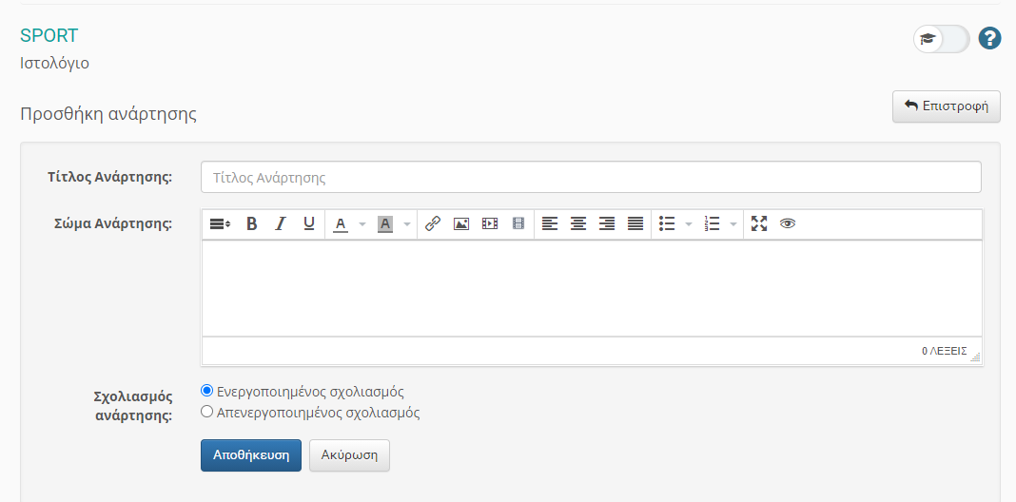

Πατάμε το σύμβολο στο βέλος κι εμφανίζεται και το υπόλοιπο μενού
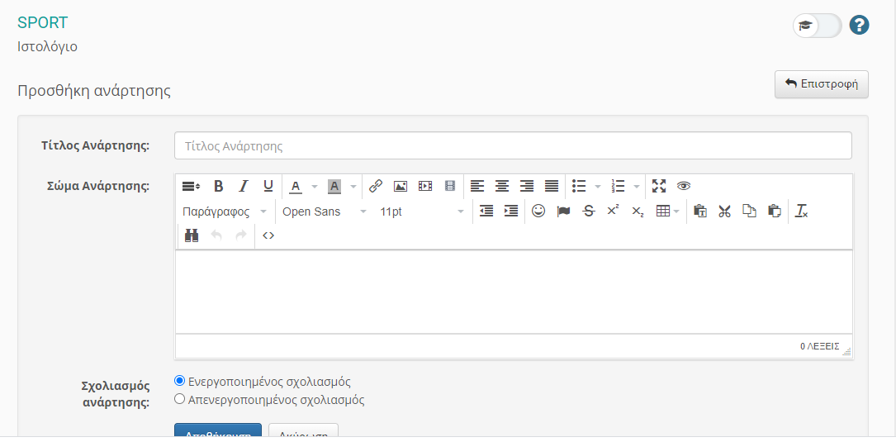
Αφού πατήσουμε το σύμβολο στο 2. βέλος εμφανίζεται παράθυρο διαλόγου όπου πρέπει να κάνουμε επικόλληση το πηγαίο κώδικα που έχουμε αντιγράψει με copy στη σελίδα που φτιάξαμε το καρτούν , πατώντας το save. Eκεί είχε εμφανιστεί το εξής παράθυρο:
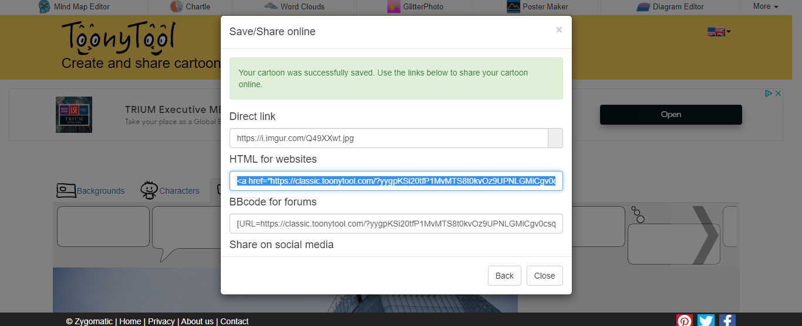
Εκεί έχουμε αντιγράψει το HTML για να το επικολλήσουμε στο προηγούμενο παράθυρο διαλόγου, ώστε να το ανεβάσουμε στο ιστολόγιο.

